京都府中小企業技術センター中丹技術支援室からのお知らせ

工業部品に付着した異物の洗浄度の評価について
＜コンタミネーション解析システムの期間限定利用＞

最近、自動車等関連部品における洗浄度の評価への要求レベルが厳しくなり、洗浄しきれなかった異物（コンタミネーション）の大きさ・形状の解析まで求められる現場が増えています。京都府中小企業技術センター中丹技術支援室では、このような品質管理の手法の変化に対応し、顧客満足度を高めるために、工業規格に対応した洗浄度の評価方法の概要や解析装置のトレンドに関するセミナーを開催します。また、セミナー終了後から一定期間、当センターにてデモ機を設置させていただきますので、自社製品の洗浄度評価やコンタミネーションの解析をご自由にお試しいただけます。

記
１ 主 催 京都府中小企業技術センター
２ 開催日 平成29年9月8日（金） 13:30～16:30
３ 開催場所 京都府中小企業技術センター 中丹技術支援室 2階 研修室
（綾部市青野町西馬場下38-1）
４ 対 象 品質管理部門、製造部門等に従事している方
５ 内 容
【セミナー】
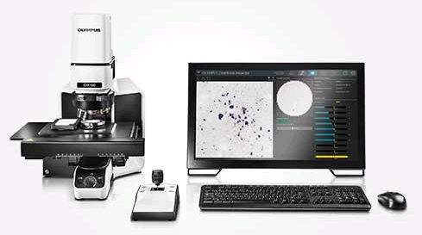
油圧・自動車関連部品の洗浄度の評価への要求及び対応について
【講師】オリンパス株式会社
営業マーケティング部門
科学国内営業本部 産業機器営業部
瀬川 慶 氏
【デモンストレーション】
コンタミ-ション解析システムを使った
デモ機OLYMPUS CIX100
洗浄度評価・解析

※本システムは9月29日（金）までセンターにて期間限定でご利用いただけます。
６ 参加料 無料
７ 申 込 別紙参加申込票をメール・FAXにて受付
８ 定 員 20名（定員に達し次第〆切）
９ 申込先・問合せ先
京都府中小企業技術センター 中丹技術支援室（安達）
〒623-0011 京都府綾部市青野町西馬場下38-1
電話：0773-43-4340 FAX：0773-43-4341
E-mail：chutan@kptc.jp

別 紙

工業部品に付着した異物の洗浄度の評価について
(9月8日開催セミナー)

参加申込票

企業名
所在地
所 属
役職名
氏 名
TEL／FAX
e-mail

お問い合わせ先・ご送付先
京都府中小企業技術センター
中丹技術支援室 安達
TEL：0773-43-4340 FAX：0773-43-4341
e-mail： chutan@kptc.jp

